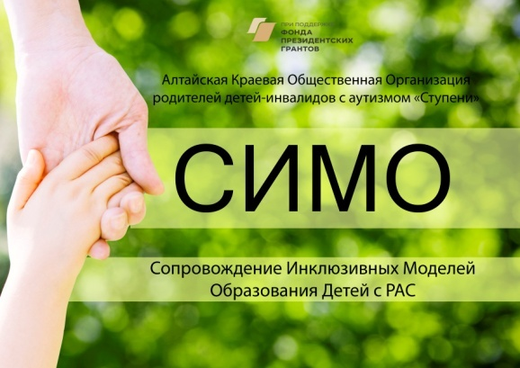
План коррекции нежелательного поведения

Имя: Н.

План составлен куратором инклюзии проекта «Сопровождение инклюзивных моделей образования»
Дата_______________
Краткая характеристика ребенка:
- У Н. присутствуют речевые навыки – Н. понимает обращенную речь, и может словами выразить свои желания, но в формате школы речь не использует, берет предметы сам, забирает книги у ребят, сопровождает резкими движениями и смехом. Н. часто отбирает книги у К. и ждет, когда К. заплачет. Н. также привлекает внимание других ребят, может дать свою книгу, а потом резко ее забрать , может толкнуть сверстника или взять за шею с целью привлечь к себе внимание.
- Н. может эхом повторить за взрослым любое простое слово , но не точно по образцу, часто не разборчиво. Н. самостоятельно предметы не наименует, а только при условии высокой мотивации и после подсказки взрослого. Н. также умеет выполнять простые академические задания (обводит по пунктирной линии, пишет прямые и наклонные линии, умеет пользоваться клеем).
- Данные о лечении: __________________________________

Функциональная оценка целевого поведения:
- В процессе прямой (наблюдение и АВС) функциональной оценки целевого поведения выяснилось, что у нежелательного поведения Н. ведущую роль занимает функция – привлечения внимания.
- Н. привлекает к себе внимание сверстников и педагогов нежелательным поведением и получив реакцию – смеется.
Цель : формировать, усиливать и закреплять следующие виды поведения :
- Предотвратить попытки толкать других детей.
- Учить привлекать к себе внимание социально-приемлемым способом.
Форма работы: подгрупповая игровая и досуговая деятельность.
Описание коррекционных поведенческих методов на основе функциональной оценки.
- Для коррекции нежелательного поведения для Н. будут использоваться одновременно несколько методов коррекции, для того, чтобы ослабить нежелательное поведение, и параллельно с этим усилить альтернативные реакции и обучить замещающему поведению. В виду того, что ведущей функцией нежелательного поведения Н. является привлечение внимания, то в программу будет обязательно включено обучение навыку позвать сверстника в игру словами «ИГРАТЬ», «БЕГи», во время досуговой деятельности.
Согласен с данным методом коррекции поведения моего ребенка
____________________/__________________/

- Процедуры гашения.
- В тех случаях, когда Н. привлекает внимание нежелательным поведением, его поведение следует игнорировать и не давать никакой реакции. Не нужно в этот момент разговаривать с Н. и даже смотреть на него. Если его поведение причиняет кому то вред, то данное поведение нужно молча предотвратить или остановить, при этом не давать каких - либо оценок данному поведению.
- Если во время нежелательного поведения у Н. в руках есть книга или любимый предмет, то ее следует забрать сразу после нежелательного поведения. Затем, на счет 5 , вернуть, при условии, что Н. перестал проявлять нежелательное поведение.
- Если Н. толкает ребят, то его следует отсадить на отдельный стульчик и потом на счет 5, отпустить.
Манипуляции предшествующими факторами.
- Организовать место для совместных настольных игр в классе. На переменах ежедневно обучать Н. звать ребят играть.
- Никите нужны специально организованные динамические перемены с участием других ребят: догонялки, щекоталки и тд. В те дни, когда у ребят нет физ культуры, для них следует проводить динамические паузы в спортивном зале. Там педагогам следует проводить подвижные игры, а после игр - устраивать физ разгрузку на спорт оборудовании: дать побегать, попрыгать на батутах, матах, гимн мячах и тд.
- Н. нужно научить организовывать свой досуг как самостоятельно, так и со сверстниками.
- Предоставить выбор места для перемены (сенсорная зона или стол для игр). Предоставить выбор любимых игр и занятий на перемене.
- Планшетка с выбором досуговой деятельности. Изготовить планшет с фото карточками занятий на перемене (Книга, игра с К, игра с К2, щекотка, догонялки). На перемене спрашивать, Ты хочешь играть с К? К2? Далее помочь позвать сверстника в игру.
- Согласен с данным методом коррекции поведения моего ребенка
____________________/__________________/

Я, (ФИО родителя) _____________________________________с программой коррекции поведения ознакомлен, согласен, даю свое согласие на применение данных методов коррекции поведения для моего ребенка_____________________________________________.

Родитель ______________/________________/
Куратор инклюзии _____________/Рахно С.В./

